Fraternidad y la amistad social en la Iglesia (I)

José María Marín: "Necesitamos una voz autorizada y testimonial que plante cara al neoliberalismo que campa a sus anchas"
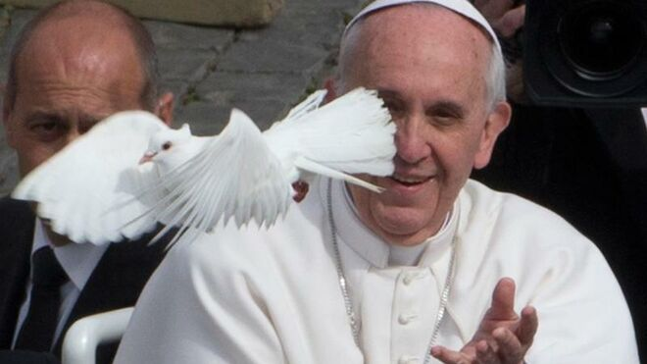
Francisco y la paz Agencias

"Impresiona que instalado en el Vaticano (sus pompas, sus estructuras, su burocracia, intrigas y corruptelas) este Papa, aprendiz del pobrecillo de Asís, escriba, hable y dé testimonio de la Fraternidad y la amistad social con tanta pasión"

"Está bien, ¡muy bien! que la Iglesia deje de presentarse como el centro del universo, madre y maestra de la humanidad"

"Bastante más evangélico sentirse hermano y compañero de camino que maestro de todo y de todos"
10.11.2020 José María Marín Sevilla
De nuevo el Papa Francisco vuelve a sorprender a quienes todavía no han perdido esa hermosa capacidad de admirar la novedad, sin dejar que la rutina y las burocracias vayan devorando proyectos y vidas, mensajes y mediaciones.
La Encíclica ¡Hermanos todos!(Fratelli Tutti) era un documento necesario. Necesitamos una voz autorizada y testimonial que plante cara al neoliberalismo que campa a sus anchas utilizando a las personas y las cosas “en tanto en cuanto” le permiten conseguir beneficios económicos. “Un modelo económico basado en las ganancias, que no duda en explotar, descartar e incluso matar al hombre” (FT 22) afirma el Papa. Efectivamente: producir para consumir (usar y tirar), lujo y bienestar para una minoría sin entrañas, mientras se prescinde de millones de seres humanos y pueblos; producir aunque se sacrifique cualquier modo de vida en el planeta (el agua, los animales y las plantas), son las reglas de una economía que se ha convertido en la razón última de la existencia. Reglas a todas luces inadmisibles, injustas y tremendamente peligrosas para la humanidad entera.
Fratelli Tutti actualiza la doctrina social de la Iglesia a la luz del evangelio de los pobres. Impresiona que instalado en el Vaticano (sus pompas, sus estructuras, su burocracia, intrigas y corruptelas) este Papa, aprendiz del pobrecillo de Asís (que lideró un proceso de renovación cristiana centrado en el amor cósmico de Dios, la pobreza y la alegría de la fraternidad), escriba, hable y dé testimonio de la Fraternidad y la amistad social con tanta pasión, con profundo respeto a otros credos y con tanta libertad. Sorprende que lo haga con sensibilidad y humildad; y también que sus palabras tengan credibilidad.
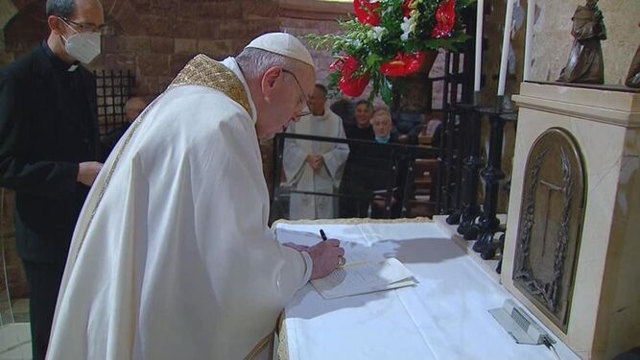
Papa Francisco firma la Fratelli Tutti

La Fraternidad en el seno de la comunidad eclesial
Una primera lectura del documento puede dar la impresión de que se ha dejado en el tintero algo muy importante: la Fraternidad en seno de la Iglesia. Pienso, por el contrario, que una lectura más pausada y atenta (más talentuda diría el Papa argentino) nos llevará a descubrir que no se trata de un descuido, ni una incoherencia a la que tanto nos tienen acostumbrados los líderes y presidentes de las naciones.
Fratelli Tutti surge del corazón de un Papa enormemente preocupado por las divisiones que se producen bajo su techo y entre sus hermanos en la fe. Más aún, él mismo está siendo víctima de esas rivalidades y divisiones entre hermanos. Muchos desde dentro se enfrentan a sus proyectos y le descalifican sin piedad. “¡Cuántas guerras dentro del Pueblo de Dios!, en las distintas comunidades… ¡cuántas guerras por envidias y celos, también entre cristianos!” (EG 98). ¿A quién vamos a evangelizar si estamos divididos entre nosotros? Se preguntaba en su primera y programática encíclica: “A los que están heridos por divisiones históricas, les resulta difícil aceptar que los exhortemos al perdón y la reconciliación… Pero si ven el testimonio de comunidades auténticamente fraternas y reconciliadas, eso es siempre una luz que atrae. Por ello me duele tanto comprobar cómo en algunas comunidades cristianas, y aun entre personas consagradas, consentimos diversas formas de odio, divisiones, calumnias, difamaciones, venganzas, celos, deseos de imponer las propias ideas a costa de cualquier cosa, y hasta persecuciones que parecen una implacable caza de brujas. ¿A quién vamos a evangelizar con esos comportamientos?” (EG 10)
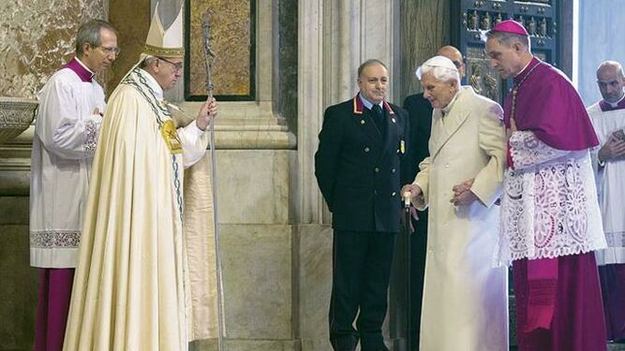
Francisco y Benedicto
Son numerosas la ocasiones en las que el Papa ha llamado a la Iglesia ser sal y luz del mundo desde el testimonio de la fraternidad. También es verdad que no quiere una Iglesia con aires de superioridad, ni preocupada por ser el centro sino encarnada y al servicio de la humanidad. En consecuencia con todo ello, en Fratelli Tutti la Iglesia (su comunidad espiritual) aparece como una más, entre las muchas y diversas instituciones (espirituales, políticas, ideológicas, culturales) a las que el Papa exhorta a vivir y difundir la Fraternidad.
Está bien, ¡muy bien! que la Iglesia deje de presentarse como el centro del universo, madre y maestra de la humanidad. Eso quedó atrás en el Vaticano I. Está bien que hoy no repitamos lo que afirmábamos en otros tiempos sin rubor alguno: “Ante este doble espectáculo, la humanidad, sometida a un estado de grave indigencia espiritual, y la Iglesia de Cristo, pletórica de vitalidad” (así se expresaba la exhortación apostólica con la que se convocaba el Vaticano II, Humane Salutis, 6). Es más humano, realista y ejemplar reconocernos, con humildad, parte entre los buscadores de la verdad y parte también entre los que cometen errores y saben rectificar. Bastante más evangélico sentirse hermano y compañero de camino que maestro de todo y de todos. Así lo descubrió finalmente el mismo Vaticano II: “El Concilio no puede dar prueba mayor de solidaridad, respeto y amor a toda la familia humana que la de dialogar con ella” y ofrecer “al género humano la sincera colaboración de la Iglesia para lograr la fraternidad universal” (Gaudium et spes, 2-3).
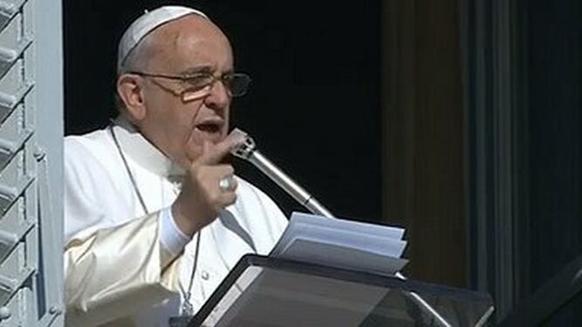
Francisco quiere cristianos atentos, incansables y valientes RD
Está muy bien que ahora la Iglesia, en su representante universal, pretenda solo servir a la humanidad. Con sus logros, que los tiene (enormes y hermosos) y con sus fracasos e incoherencias, que también las tiene. Está bien que, en esta tierra de fragilidades y limitaciones, la Iglesia siga decididamente a Jesús, el cual se despojó de su rango y tomó la condición de esclavo, pasando por uno de tantos (Filipenses 6, 11). Por tanto, todos en la comunidad cristiana encontramos en Fratelli Tutti una interpretación actualizada del Evangelio y una invitación valiente a tomar en serio su dimensión social, política y económica. Cada creyente, cada comunidad, cada institución de la Iglesia está llamada por el Papa Francisco a trabajar, codo a codo con todos los hombres y mujeres de buena voluntad que en cualquier lugar de la Tierra dedican sus días y sus noches a construir un mundo de hermanos; y no pocos a costa de su propia vida: “Soñemos como una única humanidad, como caminantes de la misma carne humana, como hijos de esta misma tierra que nos cobija a todos, cada uno con la riqueza de su fe o de sus convicciones, cada uno con su propia voz, todos hermanos” (FT, 8).
Señalaré, a continuación, algunos apuntes sobre uno de los aspectos, entre los muchos que podríamos ir subrayando, a los que la Iglesia tiene que prestar especial atención para vivir la Fraternidad en su propia casa y convertirse así en sal y luz de la tierra, sin arrogancia y con la credibilidad que conceden solo las obras a las palabras, sean las que sean y las diga quien las diga. Aspectos que debemos profundizar y cambiar con decisión y firmeza si queremos ser portadores de Fraternidad y amistad social y no como aquellos a los que Jesús denunciaba por exigir a los demás cargas pesadas y difíciles de llevar que ellos, ni con un dedo, quieren moverlas (Mateo 23, 4). Empezaremos por la Eucaristía, sacramento del amor y alimento espiritual de la comunidad cristiana.
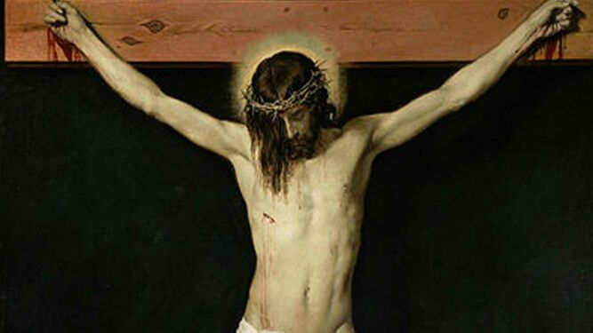
Cristo crucificado. Velázquez

Fraterna y subversiva Eucaristía
(Tomo esta expresión del título de un hermoso poema del Obispo Pere Casaldáliga, hombre libre y profeta de los pobres que bien conviene reivindicar, aunque sea ahora después de su muerte). Los cristianos “creemos que Cristo derramó su sangre por todos y cada uno, por lo cual nadie queda fuera de su amor universal”, afirma el Papa (FT 85).
Por su parte, la última edición del Misal Romano nos sorprendió con un cambio a todas luces desafortunado y, a mi entender, injustificado y poco oportuno: se han cambiado las palabras para la consagración del vino. Donde se decía "será derramada por vosotros y por todos los hombres…” se pasa a decir: "será derramada por vosotros y por muchos…”. El cambio lejos de ayudar a entender, celebrar y vivir la Eucaristía introduce aquí incertidumbre sobre la salvación Universal de Cristo.
La traducción «pro vobis et pro multis» (por vosotros y por muchos) ha llevado a la confusión a gran parte del pueblo de Dios, al abandono de la Eucaristía a no pocos y al disgusto generalizado de sacerdotes obligados a utilizar la formula sin compartir ni como se han hecho las cosas, ni el fondo de la misma. Esto es así por mucho que se quiera justificar explicando que el término “multus” indica totalidad. Lo que se escucha en cada Eucaristía, lo que llega al corazón de los que participan en ella se aproxima bastante al privilegio de unos pocos o muchos y la exclusión del resto. Recuerdo que en su día Benedicto XVI se decantaba por el cambio haciendo hincapié en que no debería producirse sin antes impartir una catequesis previa que explicase bien, de modo inequívoco, el sentido deseado por el mismo Jesucristo. No sé de ningún lugar donde se hiciera caso a esta recomendación. La sola insistencia en la necesidad de esta catequesis pone en evidencia que el cambio iba a resultar difícil de comprender y asimilar por la inmensa mayoría del pueblo de Dios.
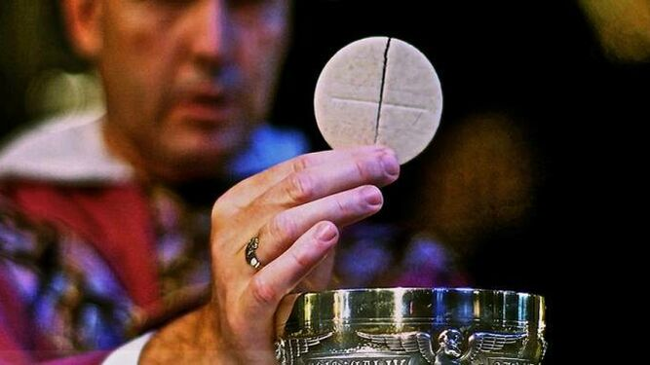
Eucaristía
El cambio tampoco ayuda mucho a comprender lo que afirma el Concilio sobre la Iglesia como “sacramento universal de salvación” (LG 9 y 48), “germen segurísimo de unidad, esperanza y salvación” (LG 9). Si a esto añadimos que el Misal contiene una cantidad importante de oraciones para pedir a Dios la recompensa, los premios eternos, entrar en tu reino a los que creemos en ti, los que celebramos estos misterios etc…, resulta bastante difícil mantener y explicar que Dios no hace distinciones, ni se fija en las apariencias (Marcos 12,14) y que su salvación es para todos. La liturgia, como todo en la Iglesia de Cristo, debe estar al servicio de las personas (“El sábado se hizo para el hombre, y no el hombre para el sábado” Marcos 2, 23-28) y de la comunidad. Una vez más, los sabios y entendidos, sin consultar y amparados en la sola autoridad, escandalizan y apartan del Cuerpo y la Sangre de Cristo a los sencillos.
Hace unos meses se presentó al Papa la nueva edición del texto litúrgico para la Iglesia en Italia, que entrará en vigor a partir del Domingo de Pascua de 2021. En este nuevo Misal italiano se mantiene la fórmula que se venía utilizando tras el Concilio: por todos (“per tutti”). Francisco en sus misas en italiano así viene haciéndolo, prácticamente en cada ocasión y sólo cuando celebra en latín utiliza “pro multis”, como es lógico. La Conferencia Episcopal Española fue de las primeras en introducir el texto, con demasiada prisa y como vengo explicando con poca sensibilidad y sin ningún sentido de la oportunidad. Bien estaría volver, en España a la formula anterior. Eso sí, sin editar un nuevo Misal, (por cierto, enorme, pesado y caro).
Flaco favor hace a la Fraternidad y la amistad social una liturgia que prefiere mantenerse fiel a la literalidad de los textos que a la necesidad de hacerlos comprensibles y acordes a la sensibilidad de las personas, en cada época de la historia y en cada cultura. De ello advierte el Papa: los que viven en las periferias, el pueblo sencillo, los excluidos tienen otro punto de vista, ven aspectos de la realidad “que no se reconocen desde los centros de poder donde se toman las decisiones más definitorias” (FT 215). Por consiguiente queremos una liturgia que ayude a la Iglesia a “acompañar la vida, sostener la esperanza, ser signo de unidad, tender puentes, romper muros, sembrar reconciliación” (FT 276). Una Eucaristía que celebre con pasión y alegría que todos somos hijos de Dios, hermanos entre nosotros; y que todos, sin excepción ninguna hemos sido salvados por Cristo.
Seguiremos reflexionando en sucesivos artículos, sobre otros desafíos que plantea a la Iglesia esta importante aportación del Papa Francisco a la humanidad en su conjunto.
https://www.religiondigital.org/el_coraje_de_levantarse-_jose_maria_marin/Jose-Maria-Marin-Necesitamos-neoliberalismo_7_2285541435.html

